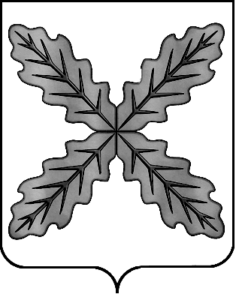

АДМИНИСТРАЦИЯ

ХОХОЛЬСКОГО МУНИЦИПАЛЬНОГО РАЙОНА
ВОРОНЕЖСКОЙ ОБЛАСТИ

РАСПОРЯЖЕНИЕ

от 06 июля 2021 года № 173
р.п. Хохольский

О внесении изменений в распоряжение администрации Хохольского муниципального района от 23.10.2018 года № 384 «О порядке сообщения руководителями муниципальных учреждений Хохольского муниципального района о возникновении личной заинтересованности при исполнении должностных обязанностей, которая приводит или может привести к конфликту интересов, и утверждении Положения о комиссии по соблюдению требований к служебному поведению руководителями муниципальных учреждений Хохольского муниципального района и урегулированию конфликта интересов»

В связи с проведенными организационно-штатными мероприятиями в администрации Хохольского муниципального района, освобождением от должности председателя Совета ветеранов войны, труда, вооруженных сил и правоохранительных органов Трубникова Владимира Григорьевича и назначением на должность председателя Совета ветеранов войны, труда, вооруженных сил и правоохранительных органов Фурсова Николая Алексеевича:
1. Внести в состав комиссии по соблюдению требований к служебному поведению руководителями муниципальных учреждений Хохольского муниципального района и урегулированию конфликта интересов, утвержденный распоряжением администрации Хохольского муниципального района от 23.10.2018 года № 384 «О порядке сообщения руководителями муниципальных учреждений Хохольского муниципального района о возникновении личной заинтересованности при исполнении должностных обязанностей, которая приводит или может привести к конфликту интересов, и утверждении Положения о комиссии по соблюдению требований к служебному поведению руководителями муниципальных учреждений Хохольского муниципального района и урегулированию конфликта интересов» следующие изменения:
1.1. Вывести из состава комиссии председателя Совета ветеранов войны, труда, вооруженных сил и правоохранительных органов Трубникова Владимира Григорьевича.
1.2. Ввести в состав комиссии председателя Совета ветеранов войны, труда, вооруженных сил и правоохранительных органов Фурсова Николая Алексеевича.
2. Распоряжение администрации Хохольского муниципального района от 25.09.2019 года № 307 «О внесении изменений в состав комиссии по соблюдению требований к служебному поведению руководителями муниципальных учреждений Хохольского муниципального района и урегулированию конфликта интересов» отменить.

Глава Хохольского
муниципального района М.П. Ельчанинов

